**Homilie – Achtste zondag door het jaar – jaar A 02.03.2014** *Jesaja 49, 14-15 / Matteüs 6, 24-34*

We hoorden Jezus zeggen: *‘Niemand kan twee heren dienen’*. Je zult keuzes moeten maken. Maar Hij waarschuwt ons tegelijk: raak nooit verstrikt in die keuze. Hij roept ons eigenlijk op tot onbezorgdheid. Durf je aan het leven toe te vertrouwen, en leef zo vrij als een vogel in de lucht.

Eigenlijk toch wel straffe taal. In een tijd van crisis waarin serieus bezuinigd moet worden en er voor heel wat projecten geen geld meer is, kan het ons wat onverantwoord in de oren klinken als wij vandaag opgeroepen worden tot zorgeloosheid! Je moet toch goed vooruit kijken en plannen als je moet letten op je inkomen en alles wat je voor je levensonderhoud nodig hebt? En wat met mensen van wie het werk onzeker geworden is? Zeker, de hoge inkomens hoeven zich nergens zorgen over te maken, maar zij moeten wel bedenken dat het ook voor hen van de ene op de andere dag afgelopen kan zijn, hoor ik Jezus zeggen in het evangelie.

Is het niet wat romantisch om de bloemen op het veld en de vogels in de lucht als voorbeeld te stellen voor de levenshouding die Jezus ons voorhoudt? Wat voor een zorgeloosheid bedoelt Jezus eigenlijk? Zo een van ‘het komt allemaal wel in orde’ of ‘komt tijd, komt raad’? Betekent zorgeloosheid een bijna onverantwoorde houding van je nergens meer zorgen over maken en Gods water over Gods akker laten lopen? Leven in een roes, genieten van wat je hebt, een leven met drugs en genotmiddelen omdat je toch niet weet wat de dag van morgen zal brengen?

Als je zo leeft, ben je zelf het centrum van de wereld en isoleer je je van andere mensen om je heen en ik kan me niet voorstellen dat dát de bedoeling van Jezus is. Dat was heel duidelijk in het voorbeeld dat Jezus gaf over die man die succes had, grote oogsten, en die almaar grotere schuren bouwde om zijn oogst te bergen. Over die man zegt Jezus: dwaas, nog deze nacht komt men je leven opeisen en al die voorzieningen die je getroffen hebt, voor wie zijn die dan? Jezus veroordeelt de houding van mensen die menen dat rijkdom het hoogste goed is en dat ze zo hun leven veilig kunnen stellen. Met andere woorden: dat het leven maakbaar is en wij de dingen en omstandigheden naar onze hand kunnen zetten.

Maar zo is het niet: van de ene op de andere dag kan het perspectief van ons leven veranderen, door een ernstige ziekte, door het verlies van een dierbare, van een kind, en waar blijf je dan met al je bezit? Je wordt teruggeworpen op jezelf en je gaat je afvragen wat er nu werkelijk telt in het leven. Dat is niet geld of bezit, zelfs niet een baan of verzekerd inkomen, maar uiteindelijk mensen die jou ook in slechte omstandigheden niet aan je lot overlaten.

De ware zorgeloosheid kan alleen geboren worden als wij beseffen dat er mensen zijn die van ons houden. Dat hoor ik de profeet Jesaja vandaag zeggen: wie zich geborgen weet zoals een kind bij zijn ouders, kan vrij en zorgeloos leven. Die weet dat hij niet verder hoeft te kijken dan de dag van vandaag, want de dag van morgen zorgt voor zichzelf. Jezus leert ons dat ‘dé dag’ de maat van ons leven is, wij zijn mensen van de dag!

Ik denk dat Jezus ons vandaag drie concrete dingen wil zeggen:

Het eerste: je kunt niet tegelijkertijd twee heren dienen. Maak je keuze en blijf daar trouw aan. Het bespaart je heel wat zorgen en narigheid. Je neemt God niet serieus als je alles van deze wereld verwacht.

Het tweede dat Jezus ons wil zeggen: wees niet al te bekommerd om jezelf, maar zorg voor anderen. Denken aan anderen en zorgen voor anderen doet je eigen zorgen vergeten. Je geeft je angsten en zorgen geen kans om uit te groeien tot een levensgroot -onbeheersbaar - gezwel.

En tenslotte: stel het Koninkrijk van God centraal in je leven. Verdrink niet in de zorgen van deze wereld, probeer te relativeren. En dat woord ‘relativeren’ betekent dat je alles wat je tegenkomt in een groter verband weet te plaatsen. Dan maak je je minder druk, omdat je weet dat niet alles in het leven eeuwigheidswaarde heeft, en dat je je vandaag veelal zorgen maakt over wat je morgen al weer vergeten bent. Zorg er eerst voor dat je in de juiste verhouding leeft tot je zelf, tot anderen en tot God.

En Jesaja verwoordde het heel mooi in de eerste lezing. Toen het volk zich afvroeg of het leven nog wel de moeite waard was, gaf hij dat mooie beeld van moeder en kind. Hij legt niet uit waarom bepaalde dingen gebeuren, maar iets veel belangrijkers: Gods betrokkenheid. *‘Ik vergeet u nooit!’*. Direct op deze tekst laat Jesaja God zeggen: *‘Ik heb je in mijn handpalm gegrift’*. Ja, we zijn Gods geliefde kinderen. Als we dat beseffen, weten we ook dat we ons aan Hem mogen toevertrouwen, dat Hij onze eerste keuze is.

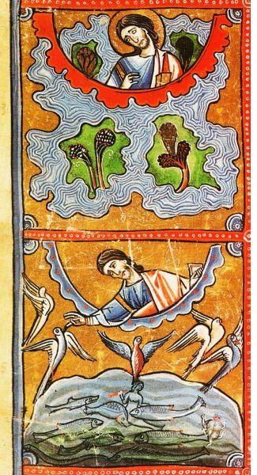

*De schepping op de 3de en 5de dag, handschriftverluchting ¾ 12de eeuw, Bibliothèque National, Parijs*

*Jan Verheyen – Lier.*

*8ste zondag door het jaar A – 2.3.2014*